18. 04. 2019 г.
Родительское собрание в МКОУ СШ №1 г. Дубовка для родителей
обучающихся 1 «А» класса на тему: «Этикет»
Будущие учителя начальной школы для эффективной подготовки к профессиональной деятельности спроектировали и провели родительское собрание в МКОУ СШ №1 г. Дубовка для родителей обучающихся 1 «А» класса на тему: «Этикет».
Основной целью родительского собрания было знакомство родителей первоклассников с основными методическими приемами обучения детей правилами этикета в семье и обществе.

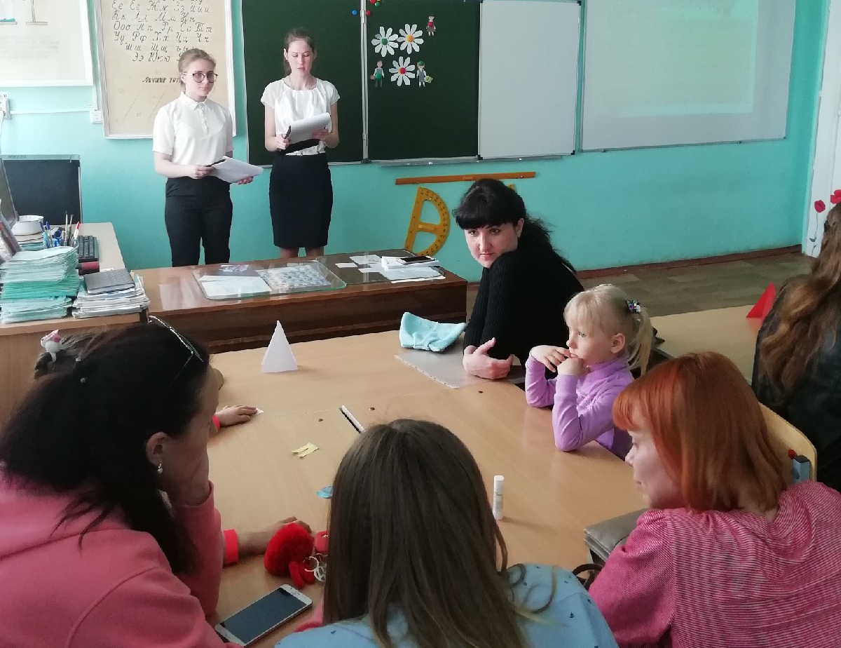
Родительское собрание предполагало привлечение внимания родителей к вопросу нравственного воспитания младших школьников. Для этого студенты второго курса специальности Преподавание в начальных классах предлагали родителям варианты воспитания у детей навыков культурного поведения в обществе.
Для эффективного знакомства родителей с методическими приемами, способствующими созданию положительного отношения в семье и ученической группе к нормам этикета была выбрана такая форма проведения родительского собрания, как интерактивная информационно-практическая беседа.
Много внимания было уделено рассмотрению приемов введения в активную речь ребенка этикетных выражений и отработки их автоматической реализации, знакомству с видами этикета: речевой этикет; светский этикет; повседневный этикет; этикет одежды; застольный этикет; этикет подарков; деловой этикет; музыкальный этикет; танцевальный этикет.

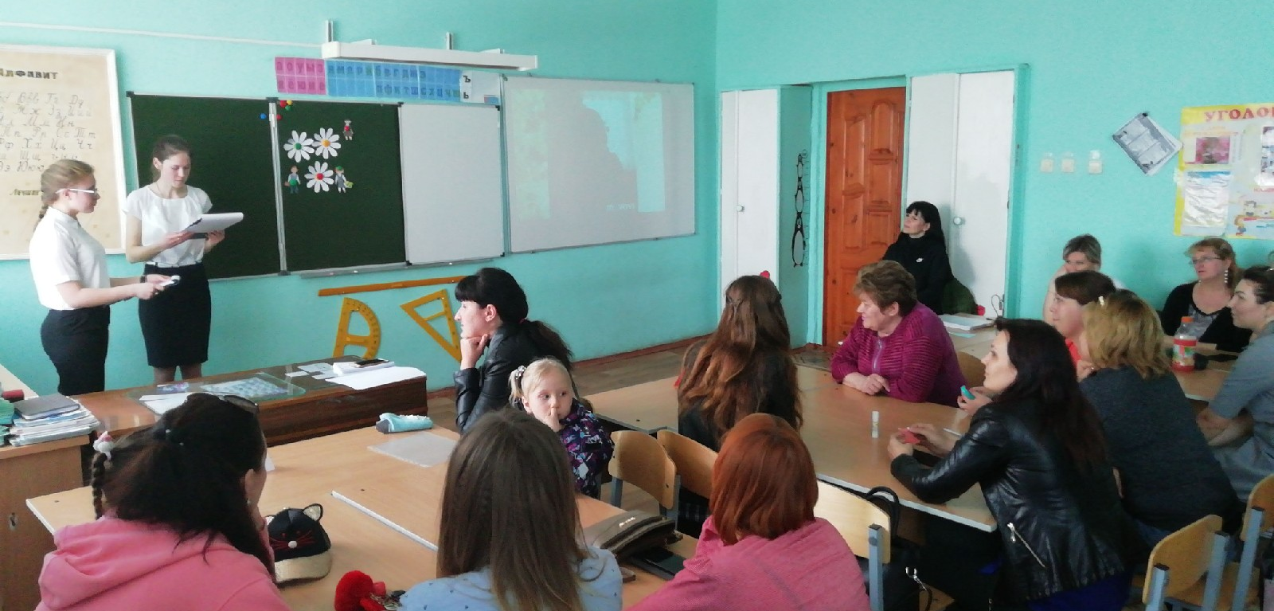
Родители на этой встрече не только познакомились с факторами, способствующими правильному воспитанию их детей, но и посмеялись при просмотре видеозаписи с ответами детей на тему «Этикет шоу».
Кроме того все с удовольствием участвовали в составлении «синквейна» на тему родительского собрания: «Роль этикета в воспитании детей» и «Блиц-опросе», конкурсе «Ромашка».
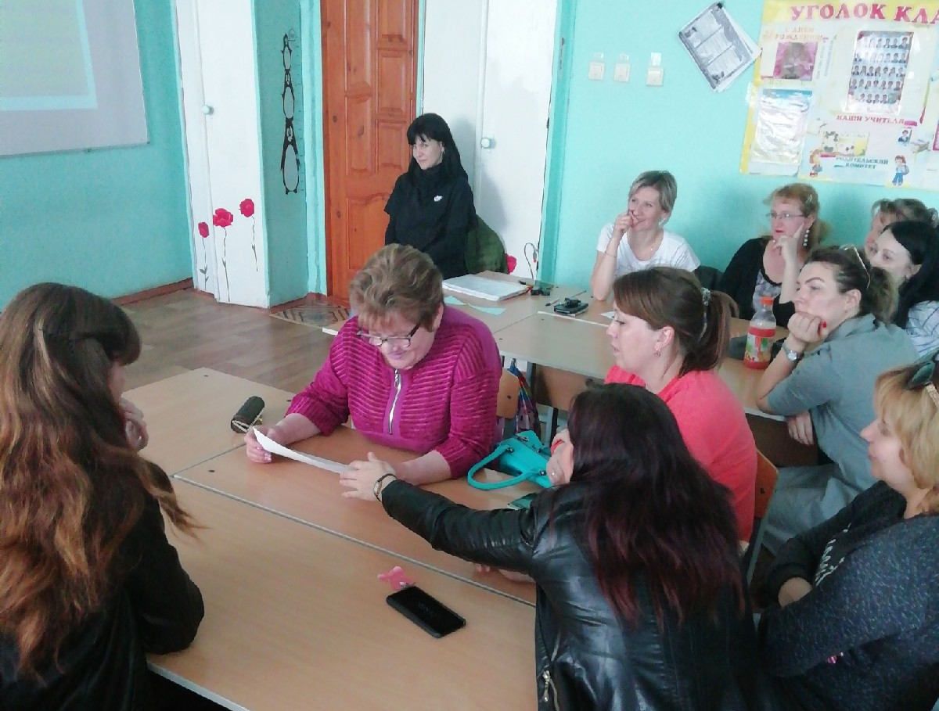
При подведении итогов родительского собрания был сделан вывод о необходимости при социально-нравственном воспитании детей формированию у них правил и норм культуры поведения и общения. В качестве основного пути социально-нравственного воспитания предложено активное практическое приобщение дошкольников к доступным формам культурного поведения и общения.

